
Кочевская территориальная организация Профессионального союза работников
народного образования и науки РФ

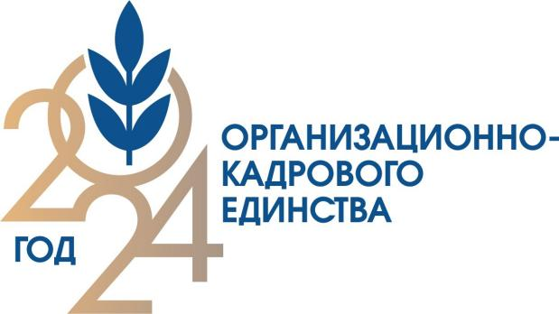

ПУБЛИЧНЫЙ ОТЧЁТ

Кочевской территориальной организации
Профессионального союза работников народного образования
и науки РФ за 2024 год

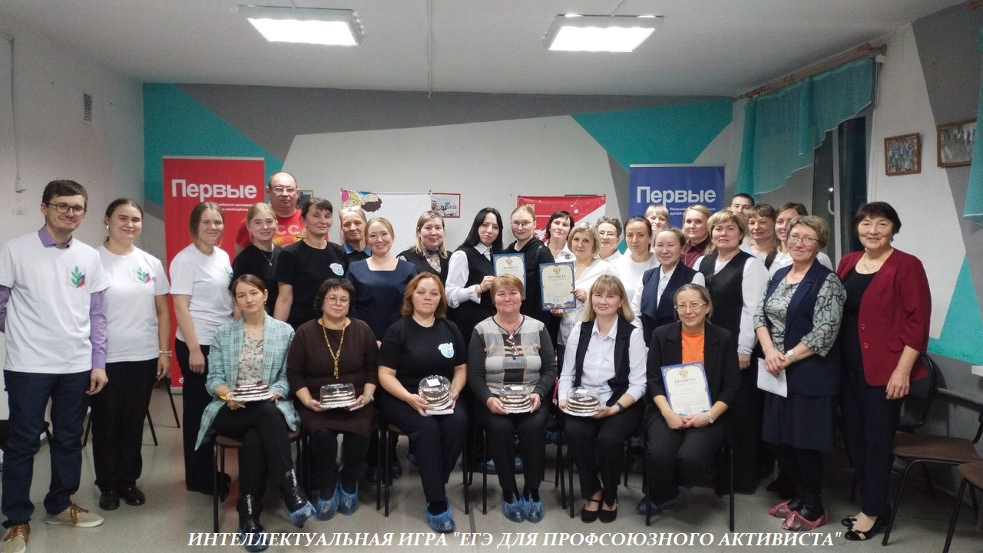

Деятельность территориальной организации в 2024 году

Цели и задачи:
Укрепление профсоюзных организаций, профсоюзных кадров и актива;
Усиление мотивационной работы среди молодых педагогов, увеличение численности членов профсоюза в организациях.
Усиление работы по защите социально-экономических прав и интересов работников образования;

1. Общая характеристика организации

По состоянию на 01.01.2024 года Кочевская территориальная организация Общероссийского профсоюза образования объединяет
7 первичных профсоюзных организаций, в том числе 5 – общеобразовательные организации, 1 – дошкольная организация, 1 – дополнительное образование детей.
На профсоюзном учёте состояли 109 членов профсоюза
Процент охвата профсоюзным членством составлял 22,3 %, молодёжи - 43,1 %.
В течение года принято в профсоюз 20 человек, из них за ноябрь -декабрь -15 человек.
На 1 .01.2025 года -101 членов профсоюза, 22,2 %.
Работа по увеличении численности членов профсоюза продолжается, проходят встречи, беседы с педагогами и руководителями образовательных организаций.
Снижение численности работающих и членов профсоюза произошло по ряду причин:
- оптимизации образовательных организаций, в т.ч. штатной численности;
- увольнение пенсионеров, в т.ч. в связи с перерасчётом пенсии, не все из них вернулись в Профсоюз;
Среди причин выхода из Профсоюза по-прежнему остаётся нежелание платить профсоюзные взносы, а также ожидание работников от Профсоюза действий и результатов, не входящих в его сферу деятельности и компетенцию.
- Организационно - методическая работа

Территориальная организация Профсоюза проводила свою деятельность по плану, принятому на президиуме территориальной организации профсоюза на 2024 год, по плану Совета молодых педагогов, также принимала участие в мероприятиях, проводимых управлением образования администрации Кочевского муниципального округа.
В соответствии с установленными нормами и планом работы проводились заседания выборных коллегиальных органов территориальной организации Профсоюза.
На заседаниях президиума территориальной организации профсоюза рассматривались вопросы:
- О плане работы Кочевской территориальной организации Общероссийского профсоюза образования на 2024 год.
- Об анализе статистической отчётности за 2023 год и мерах по увеличению численности членов Профсоюза.
- Об итогах колдоговорной кампании в Кочевской территориальной организации Профсоюза за 2023 год.
- Об утверждении основных показателей сметы доходов и расходов Кочевской территориальной организации Общероссийского профсоюза образования на 2024 год.
- О продлении срока действий и внесении изменений в Соглашение между Управлением образования администрации Кочевского муниципального округа Пермского края и Кочевской территориальной организацией Общероссийского Профсоюза образования «О сотрудничестве по обеспечению стабильной деятельности образовательных организаций и по защите трудовых, профессиональных, социально-экономических прав и интересов работников на 2024-2027 годы» (подписано 08.04.2024 г.).
- Об участии в конкурсах и мероприятиях, проводимых краевой организацией Профсоюза совместно с Министерством образования Пермского края и ИРО ПК.
- О деятельности Совета молодых педагогов.
- О проведении Года Семьи и Года организационно - кадрового единства.
- О проведении в 2024 году отчётов и выборов в первичных профсоюзных организациях и Кочевской территориальной организации Общероссийского Профсоюза образования.
- О промежуточном статистическом отчёте по профсоюзному членству на 01.04. и 01.10.2024 года в АИС и усилении работы по мотивации профсоюзного членства.
- О результатах сверки профсоюзных взносов за 1 полугодие 2024 года.
- Об участии в мероприятиях, посвящённых празднику Весны и Труда и утверждении Положения конкурса «Мама, папа, я – дружная, спортивная семья», посвящённый Году Семьи.
- Об участии профсоюзных организаций во Всероссийской акции профсоюзов в рамках Всемирного дня действий «За достойный труд!» в 2024 году;
- О проведении ІІ интеллектуальной игры «ЕГЭ для профсоюзного активиста» в рамках празднования Дня профсоюзного активиста.
- О ситуации с оплатой труда в образовательных организациях, изменениях в оплате труда и предоставлении социальных гарантий.

Проведено заседание территориального комитета, рассматривались вопросы:
- о деятельности Кочевской территориальной организации Общероссийского Профсоюза образования в рамках Года организационно - кадрового единства и Года Семьи;
- о проведении отчётно-выборной конференции Кочевской территориальной организации Общероссийского Профсоюза образования;
- об утверждения основных показателей сметы доходов и расходов Кочевской территориальной организации Общероссийского Профсоюза образования на 2024 год;
- о размере отчисления членских профсоюзных взносов на осуществление профсоюзной деятельности территориальной организации Профсоюза.
С конца февраля и по 25 апреля 2024 года во всех первичных профсоюзных организациях образовательных учреждений Кочевского муниципального округа прошли отчетно-выборные собрания.
Председатели первичных профсоюзных организаций выступали с информацией об итогах деятельности за отчётный период. Работа всех профсоюзных комитетов признана удовлетворительной.
Председатель ТО присутствовала на всех отчетно-выборных собраниях, знакомила с программами «Профсоюз+», «Профсоюзный дисконт», проводила беседы по мотивации профсоюзного членства.
На собраниях принимали участие не только члены профсоюза, но и весь коллектив, работники, не являющиеся членами профсоюза. После собраний, работники писали заявления о вступлении в профсоюз.
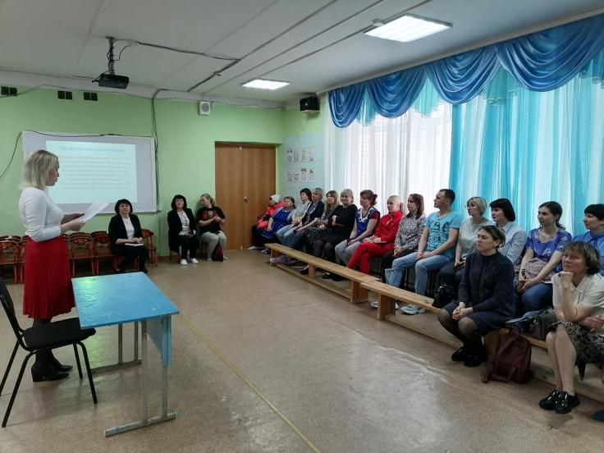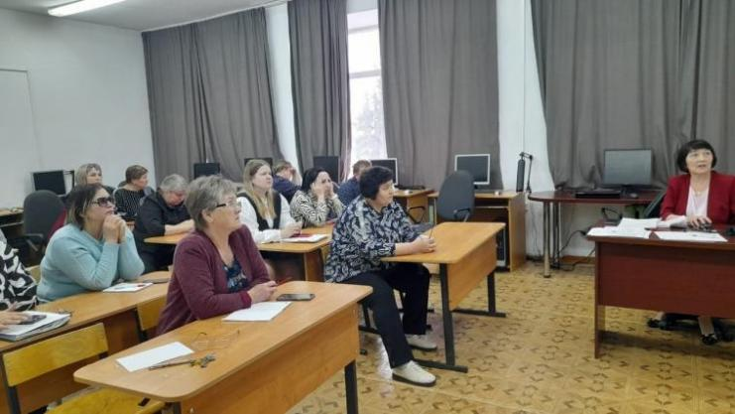

15 мая 2024 года прошла отчётно-выборная Конференция территориальной организации Общероссийского Профсоюза образования.
Председатель территориальной организации Профсоюза выступила с докладом о работе Комитета Кочевской территориальной организации Общероссийского Профсоюза образования за периоды с мая 2019 года по апрель 2024 года.
О работе контрольно-ревизионной комиссии выступила председатель контрольно-ревизионной комиссии.
Избран новый состав Комитета, состав Президиума и Контрольно-ревизионная комиссия территориальной организации Общероссийского профсоюза образования.
Делегатам Конференции вручены грамоты Кочевской территориальной организации профсоюза.
После конференции приняты постановления и оформлены и подписаны все необходимые документы.

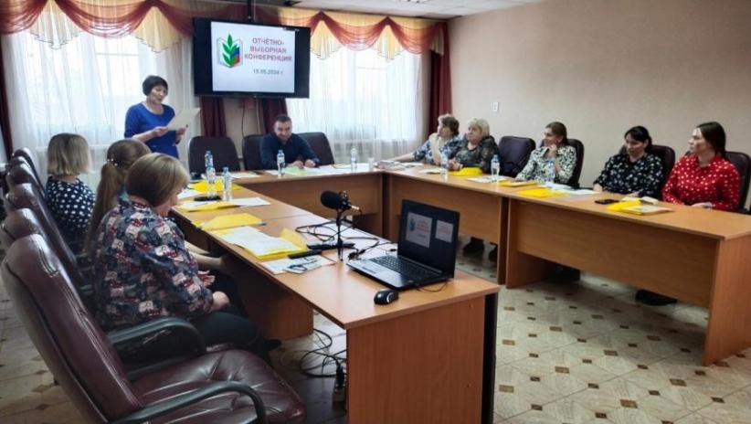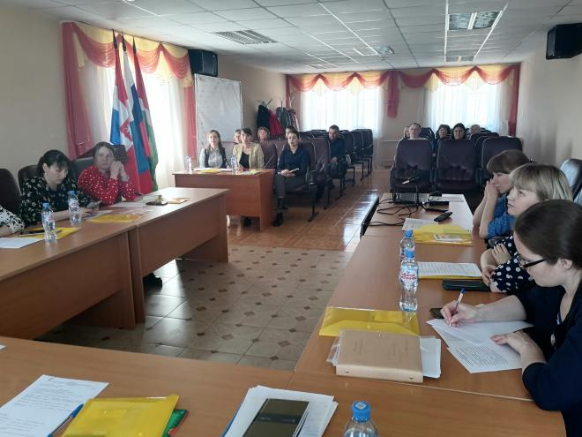

В течение года проводились семинары - совещания, рассматривались вопросы:
- Примерный план мероприятий на 2024 год.
- Отчёты и выборы в первичных профсоюзных и территориальной организациях профсоюзов;
- Трудовой договор. Изменение условий трудового договора.
- Обзор изменений в законодательстве.
- Коллективный договор в образовательной организации.
- Обсуждение итогов XII съезда ФНПР.
- Проведение дня профсоюзного активиста.
- Формирование статистического отчёта на 01.01.2025 года;
- Заполнение реестра членов профсоюза в системе АИС;
- Мотивация профсоюзного членства:
- Программы «Профсоюз+», «Профсоюзный дисконт» и др.
Систематически проводились консультации для председателей ППО по заполнению АИС, оформлению отчётов, о сохранении и увеличении численности членов профсоюза, также индивидуальные беседы с работниками и руководителями образовательных организаций.
Проводила обучение для председателей ППО:
- Работа на платформе АИС «Единый реестр Общероссийского Профсоюза образования»
- Делопроизводство, оформление документов в первичных профсоюзных организациях.
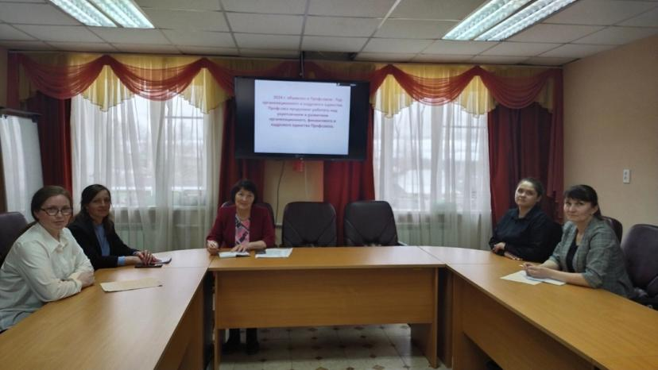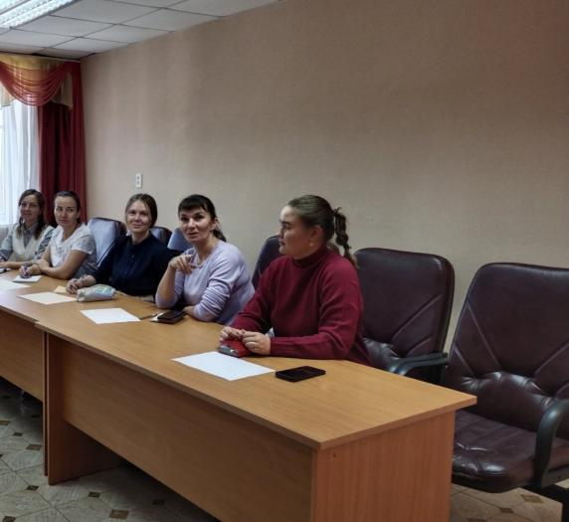

В феврале 2024 года прошла on-line обучение уполномоченных по охране труда в ООО «Учебно-аудиторский центр «Охрана труда и промышленная безопасность». Успешно прошла тестирование и получила протокол о проверке знаний требований по охране труда. Также прошли обучение 3 человека от образовательных организаций.
Приняла участие в онлайн - семинаре «Профсоюзный компас».
Территориальная организация Профсоюза активно принимала участие во всех акциях, конкурсах, мониторингах, а также была организатором и соучредителем спортивных мероприятий.

В отчётном периоде комитет Профсоюза уделял особое внимание
правовой культуре профсоюзных кадров. Проводилась целенаправленная, эффективная работа по мотивации профсоюзного членства в первичных профсоюзных организациях, велась работа по обучению профсоюзного актива.
- Социальное партнёрство

Развитие социального партнёрства является одним из приоритетных направлений деятельности Кочевской территориальной организации Общероссийского Профсоюза образования.
В апреле 2024 года продлён срок действия Соглашения между Управлением образования администрации Кочевского муниципального округа Пермского края и Кочевской территориальной организацией Общероссийского Профсоюза образования «О сотрудничестве по обеспечению стабильной деятельности образовательных организаций и по защите трудовых, профессиональных, социально-экономических прав и интересов работников на 2024-2027 годы» (подписано 08.04.2024 г.).
(Соглашение размещено на сайте Управления образования администрации Кочевского МО).
Основным документом социального партнёрства между работодателем образовательной организации и первичной профсоюзной организацией является коллективный договор, также локальные нормативные акты образовательных организаций.
Во всех образовательных организациях приняты и действуют коллективные договоры.
В 2024 году приняты коллективные договоры в двух образовательных организациях: в МБОУ «Кочёвская СОШ» и МБОУ «Пелымская СОШ».
Коллективный договор позволяет расширить рамки действующего трудового законодательства, обеспечить дополнительное финансирование мероприятий по охране труда, улучшить условия труда и быта работников, оказать материальную помощь, компенсации, дополнительные оплачиваемые дни. Также даёт возможность членам коллектива участвовать в управлении организацией, в регулировании трудовых отношений. Решение всех вопросов проходит путём конструктивного диалога с работодателями в интересах работников.
В соответствии со ст. 29 Федерального Закона «Об образовании в Российской Федерации» коллективные договоры размещены на сайтах образовательных организаций.
Всю свою работу профсоюзные комитеты образовательных организаций строят на принципах социального партнёрства и сотрудничества с администрацией образовательной организации в интересах работников.
Согласовываются приказы и распоряжения, касающиеся социально -
трудовых отношений работников школы (нормы труда, оплата труда, работа в предпраздничные и праздничные дни, вопросы охраны труда, вопросы организации оздоровления и отдыха работников и др.).
Председатели первичных профсоюзных организаций образовательных учреждений принимают участие в работе аттестационной комиссии по проведению аттестации рабочих мест по условиям труда, в заседаниях комиссии по распределению стимулирующих выплат. Проводятся заседания профсоюзного комитета по вопросам выплаты материальной помощи членам профсоюза.
При проведении аттестации педагогических работников, с целью подтверждения соответствия занимаемой должности, в состав аттестационной комиссии входит представитель выборного органа первичной профсоюзной организации.
Председатель территориальной организации входит в состав муниципальной аттестационной комиссии педагогов на первую квалификационную категорию.
Краевой организации Профсоюза удалось добиться действие закона Пермского края о санаторно - курортном оздоровлении работников бюджетной сферы на 2024 год.
Педагогам даётся возможность принимать участие в краевой программе «Профсоюз+» («Отдыхай с профсоюзом», «Учись с профсоюзом», «Путешествуй с профсоюзом», «Развивайся с профсоюзом»).
Председатель территориальной организации, Утробина О.С., входит в состав территориальной трёхсторонней комиссии по регулированию социально - трудовых отношений, межведомственной комиссии по предотвращению социальной напряжённости в Кочевском муниципальном округе и в состав Общественного совета администрации Кочевского МО.
Председатель ТО, Утробина О.С., в июне 2024 г. принимала участие в ТТК, где принимали участие представители Министерства Коми -Пермяцкого округа, рассматривались вопросы социально-экономического развития Коми - Пермяцкого округа Пермского края.  Выступила с докладом о развитии системы социального партнёрства в сфере образования и о работе Совета молодых педагогов при Кочевской ТО. |  | 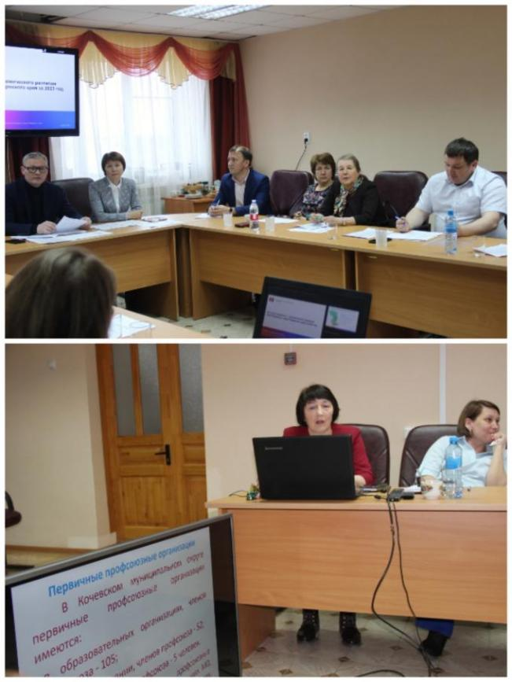
С 30 сентября по 11 октября проходила Всероссийская акция профсоюзов в рамках Всемирного дня действий «За достойный труд!» под девизом «Достойный труд – основа благополучия семьи!».
В рамках акции 30 сентября состоялось заседание территориальной трёхсторонней комиссии по регулированию социально - трудовых отношений Кочевского МО, рассматривался вопрос «Реализация мер поддержки семей».
Члены комиссии поддержали акцию «За достойный труд!»
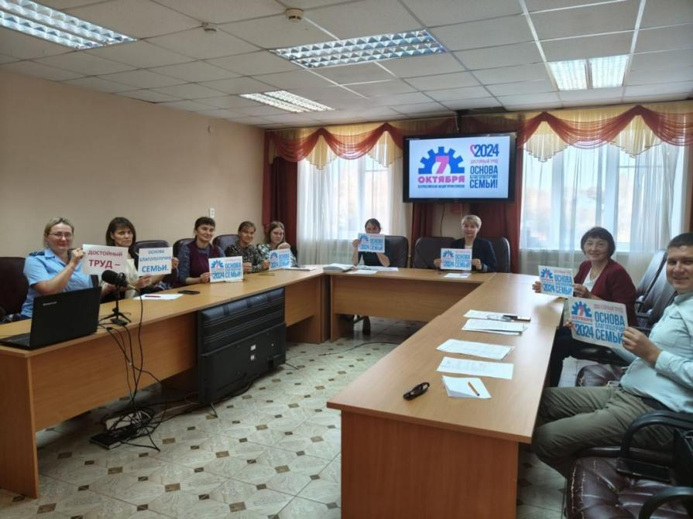
В рамках акции состоялось совещание с председателями первичных профсоюзных организаций, где рассматривались вопросы:
- о подготовке и проведении Всероссийской акции профсоюзов в рамках Всемирного дня действий «За достойный труд».
- об участии в интернет - акции на сайте ФНПР.
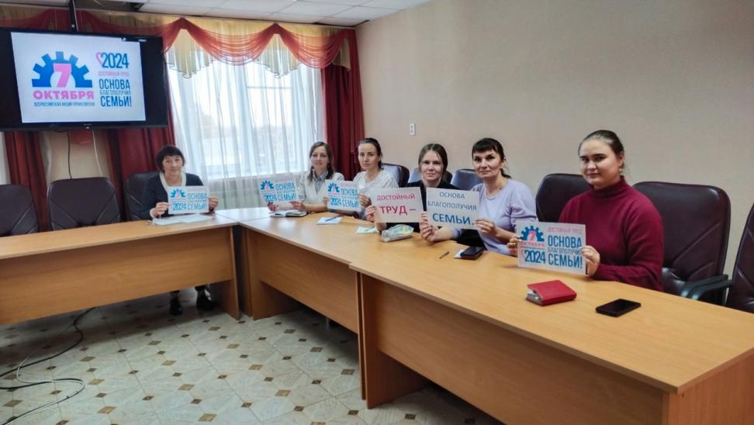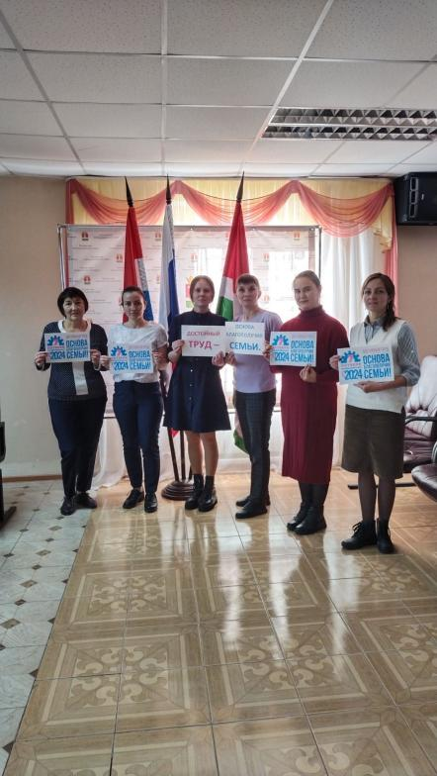

Совместно с управлением образования проводятся профессиональные конкурсы и мероприятия

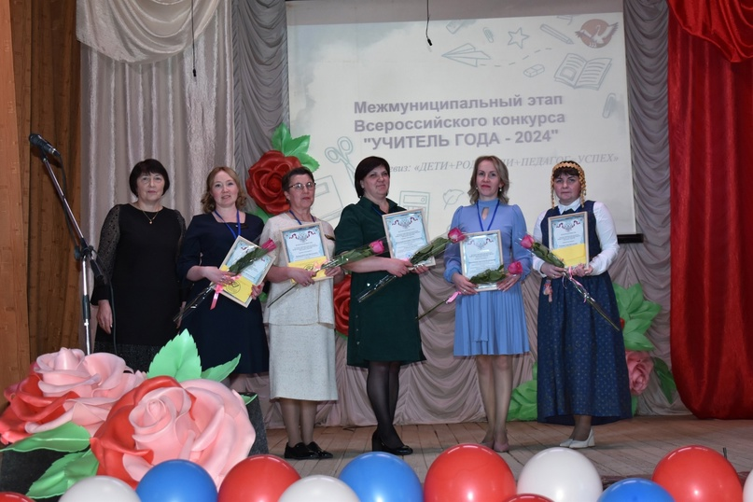 | Участие в проведении профессионального конкурса «Учитель года - 2024». Педагоги, члены профсоюза, принявшие участие в конкурсе, получили благодарности и денежное вознаграждение от территориальной организации Профсоюза.

В Кочевском доме культуры 7 октября прошло праздничное мероприятие, посвящённое профессиональным праздникам педагогов - Дню учителя, Дню воспитателя и всех дошкольных работников, Дню педагога дополнительного образования!
Председатель ТО Утробина О.С. поздравила педагогов с профессиональными праздниками и вручила грамоты педагогам -юбилярам за многолетний добросовестный труд, профессионализм, участие в жизни профсоюзной организации. | 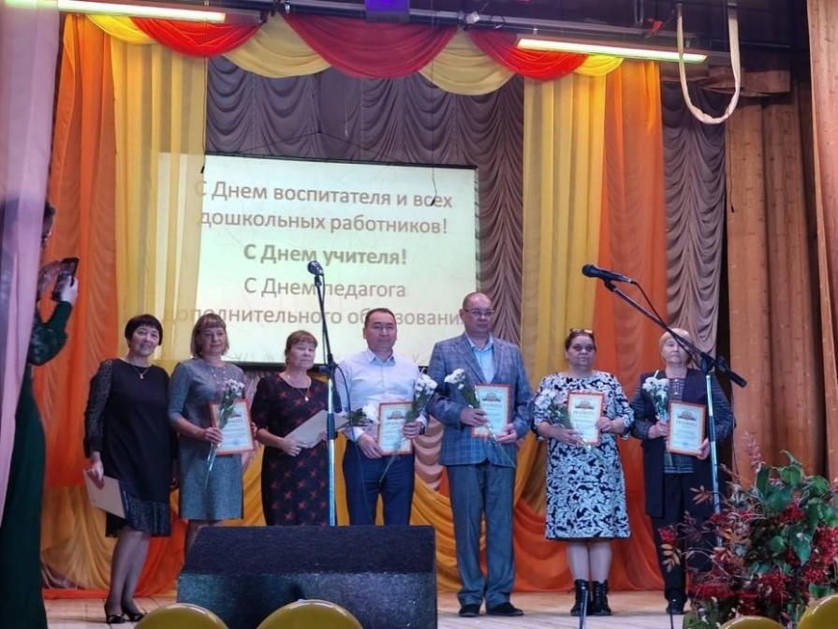
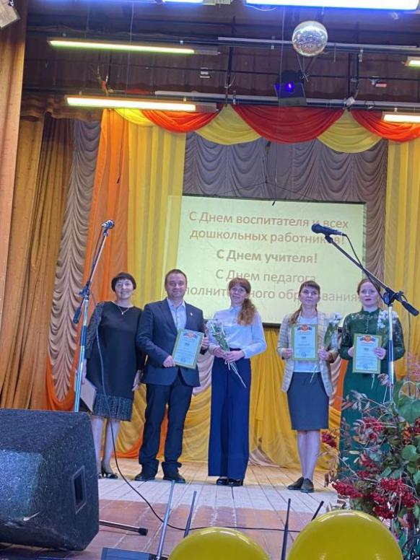 | Также в рамках акции "За достойный труд" и в рамках Года Семьи вручены грамоты членам профсоюза, семейным парам за преданность профсоюзному движению, формирование и сохранение семейных ценностей и активное участие в общественной жизни Кочевского МО.
1 Мая в рамках празднования Дня солидарности трудящихся, праздника Весны и Труда состоялось праздничное мероприятие, праздничный концерт на центральной площади с. Кочево.
Мероприятие организовано с участием сторон социального партнёрства.
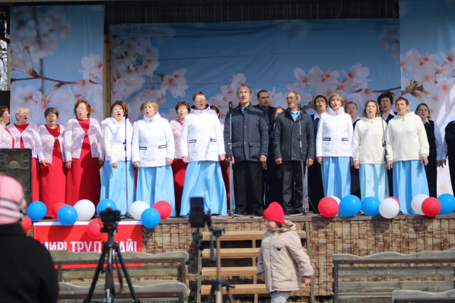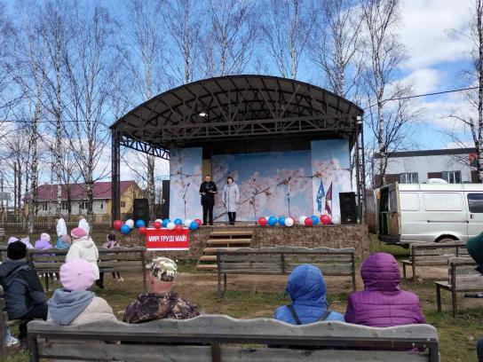
А в спортивном комплексе прошли соревнования среди семейных команд профсоюзных организаций «Мама, папа, я – дружная, спортивная семья», посвящённый Году Семьи.
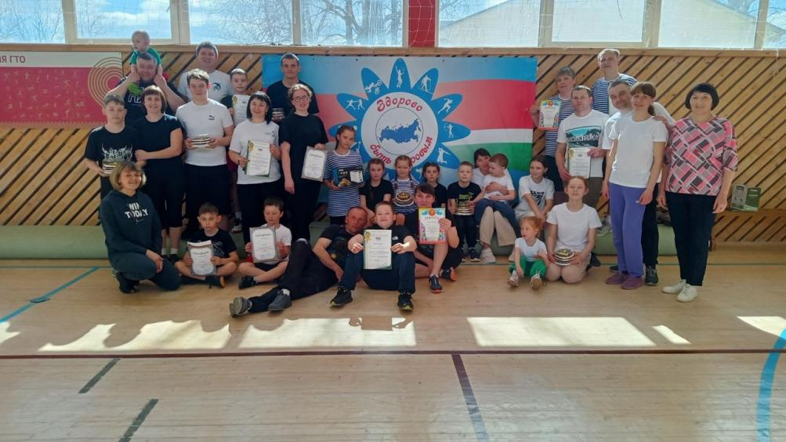
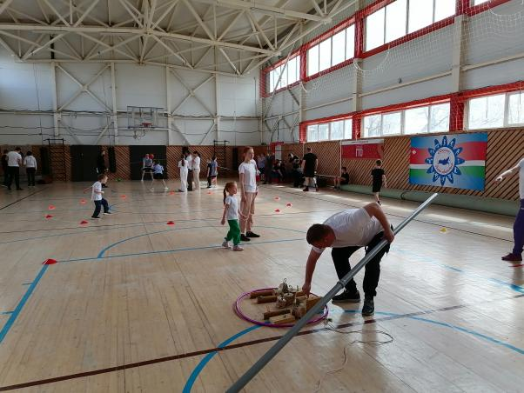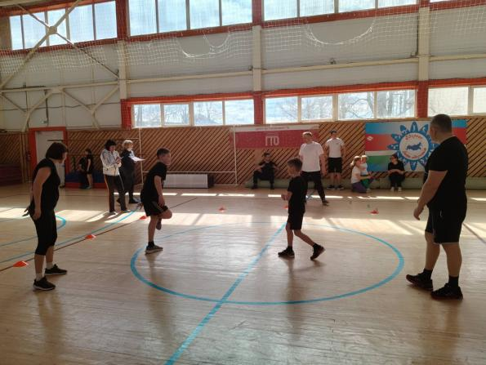

ВКонтакте прозвучало видео-поздравление с праздником Дня солидарности трудящихся, праздником Весны и Труда. | 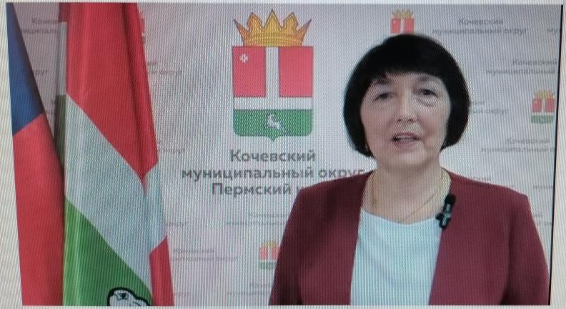

В рамках празднования Дня профсоюзного активиста состоялась
II интеллектуальная игра среди команд первичных профсоюзных организаций «ЕГЭ для профсоюзного активиста». Организатором Игры выступили Кочевская территориальная организация, члены Совета молодых педагогов при Кочевской территориальной организации Общероссийского Профсоюза образования и Координационный совет организаций профсоюзов.
Игра прошла в форме «командной своей игры». Участникам были предложены вопросы, связанные с профсоюзной деятельностью, по следующим темам: «Вопрос-ответ», «Погрешность разрешается», «Математическая грамотность», «Проблемные ситуации», «За достойный труд», «История профсоюзного движения», «Народная мудрость о труде».
Победителем вышла команда Совета молодых педагогов. Команда-победитель получила грамоту за 1 место и главный приз - билеты в Коми-Пермяцкий драматический театр и подарки.  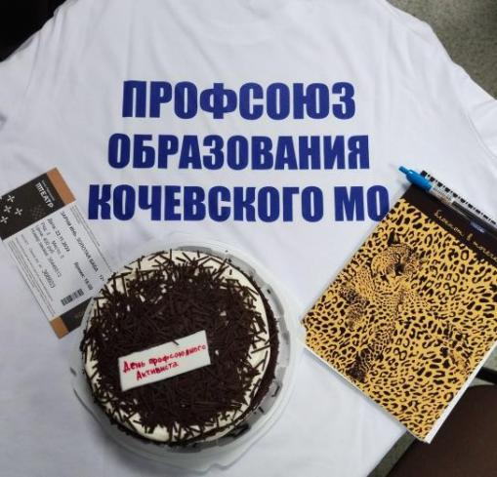 | 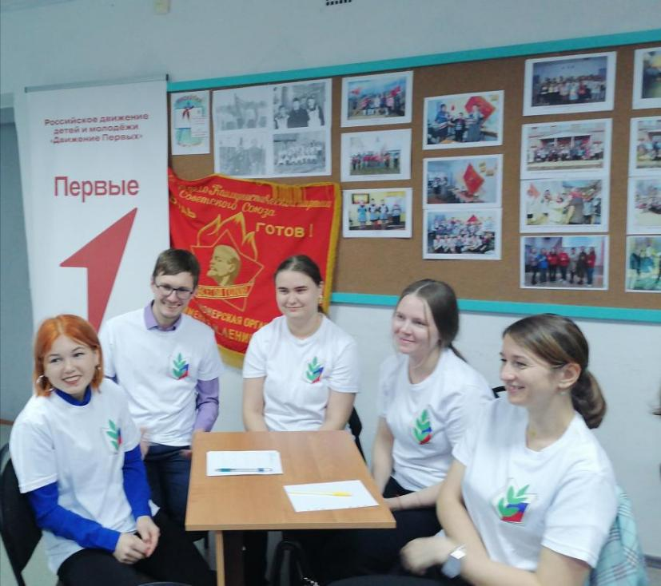
Команды-призёры награждены грамотами, команды-участники грамотами за участие.  Все участники Игры получили подарки, а команды сладкий приз - торт. |  | 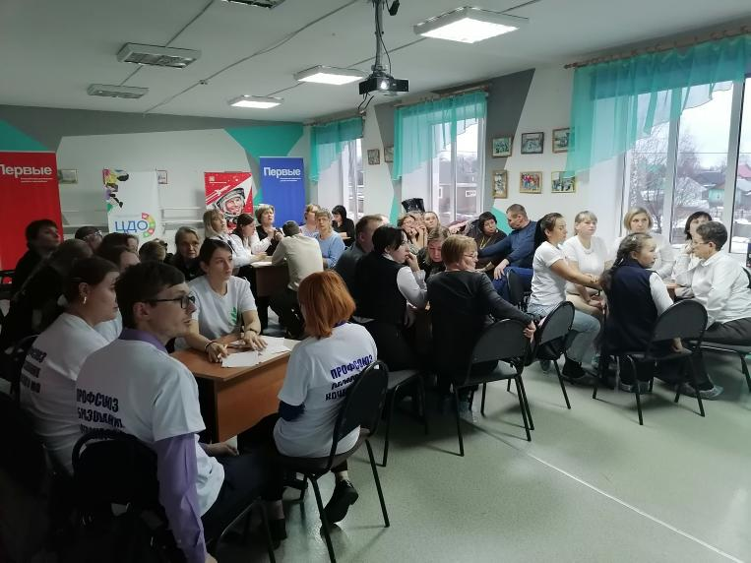
  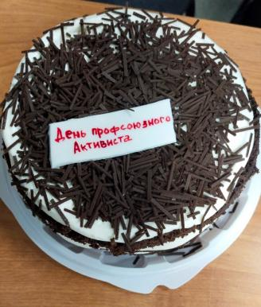 | 

Председатель ТО, Утробина О.С., приняла участие в конкурсе «Моя профсоюзная семья», приуроченный Дню профсоюзного активиста в номинациях «Фото» и «Видео».

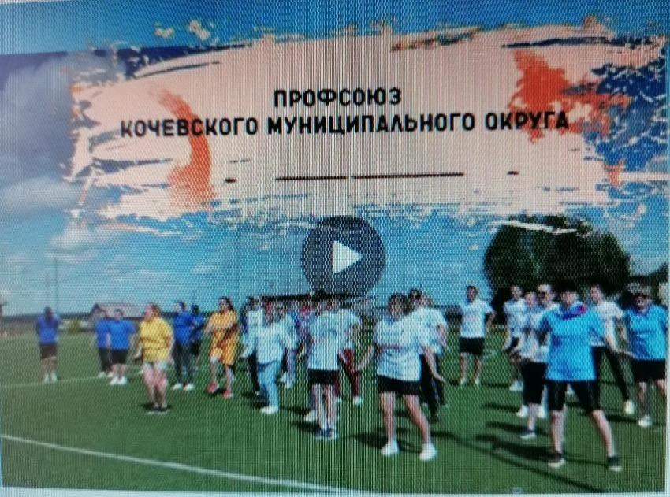 |  | Номинация «Видео»,  заняла 1 место.  Я, ТЫ, ОН, ОНА - ВМЕСТЕ ПРОФСОЮЗНАЯ НАША СЕМЬЯ!  Спортивная, интеллектуальная, творческая, активная, креативная, позитивная наша профсоюзная семья Кочевского муниципального округа!  Профсоюз - моя семья!  С ним по жизни ты и я!  Много принесёт побед,  Наш Профсоюз - тебя сильнее нет!
«Моя профсоюзная семья»  Номинация «Фото»  Труд - основа нашей жизни,  Он любой украсит день!  Мы за достойный труд! | 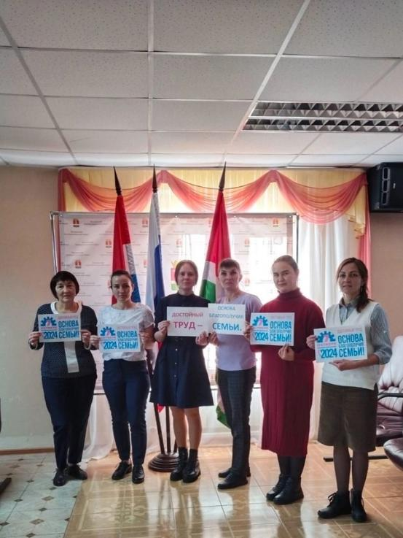

- Работа с молодыми педагогами

Приоритетным направлением ежегодно остаётся работа с молодыми педагогами. Профсоюз образования уделяет особое внимание развитию и поддержке молодых педагогов. Проводились мероприятия, круглые столы, спортивные мероприятия, где принимали участие не только члены профсоюза, но и все молодые педагоги образовательных организаций. Территориальная организация Профсоюза совместно Советом молодых педагогов проводила активную работу в продвижении молодых педагогов и по популяризации молодёжной политики в сфере образования.
Члены Совета молодых педагогов являются членами молодёжного парламента, принимают участие в мероприятиях Кочевского муниципального округа.
В апреле состоялась встреча молодых педагогов образовательных организаций Кочевского МО.
В ходе встречи Наталья Никонова, заместитель председателя территориальной организации, провела мастер-класс «Педагогический нетворкинг и «Проектный офис «СМП в действии».
Также рассмотрены вопросы:
- О работе Совета молодых педагогов с момента его создания (2015 - 2023 гг.)
- Об утверждении положения Совета молодых педагогов при территориальной организации Общероссийского профсоюза образования.
- Перевыборы председателя Совета молодых педагогов.
Председателем СМП избрана Еремеева Мария Николаевна, воспитатель Кочевского детского сада «Сильканок», координатором СМП - Никонова Наталья Александровна, заместитель председателя территориальной организации профсоюза, ведущий специалист управления образования администрации Кочевского МО.
Также Мария Еремеева поделилась информацией и своими впечатлениями с ХII Форума молодых педагогов Пермского края «Семья в фокусе».
Ольга Утробина, председатель территориальной организации, ознакомила с информацией по итогам XII съезда ФНПР, рассказала о программах «Профсоюз +», «Профсоюзный дисконт», «ПрофПлюс».
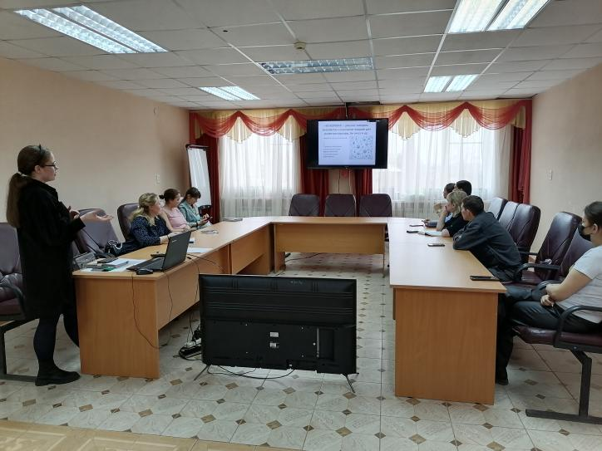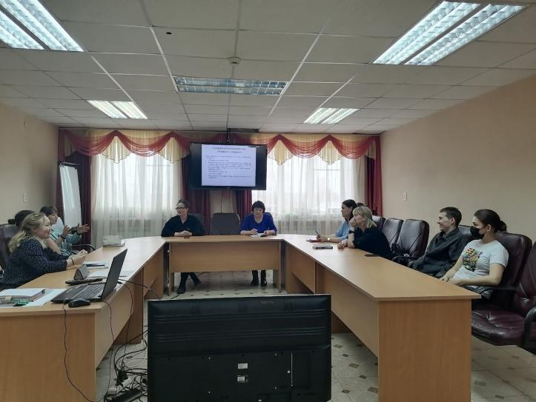

В июне состоялся VI спортивно - образовательный турнир среди молодых педагогов «Том велöтіссез» среди педагогов Кочевского округа.
Спортивный турнир проводился в рамках мероприятий, посвящённых Году Семьи и Дню молодёжи. Турнир организован Советом молодых педагогов Кочевского МО при поддержке Кочевской территориальной организацией профсоюза образования и Управлением образования администрации Кочевского муниципального округа.
Цель: Привлечение молодых педагогов к активному, здоровому, познавательному образу жизни, сохранение и транслирование знаний о национальных традициях, истории, самобытности, культурного многообразия народов, проживающих в Кочевском округе.
В этом году турнир прошёл в новом формате - квесте по значимым местам и объектам Кочево. На этапах квеста педагоги показали свою силу, знания о предметах быта коми-пермяков, поиграли в игру "Словоед", вспомнили фильмы Анатолия Балуева, поиграли в "Угадай мелодию" и прошли интеллектуальный блиц турнир.
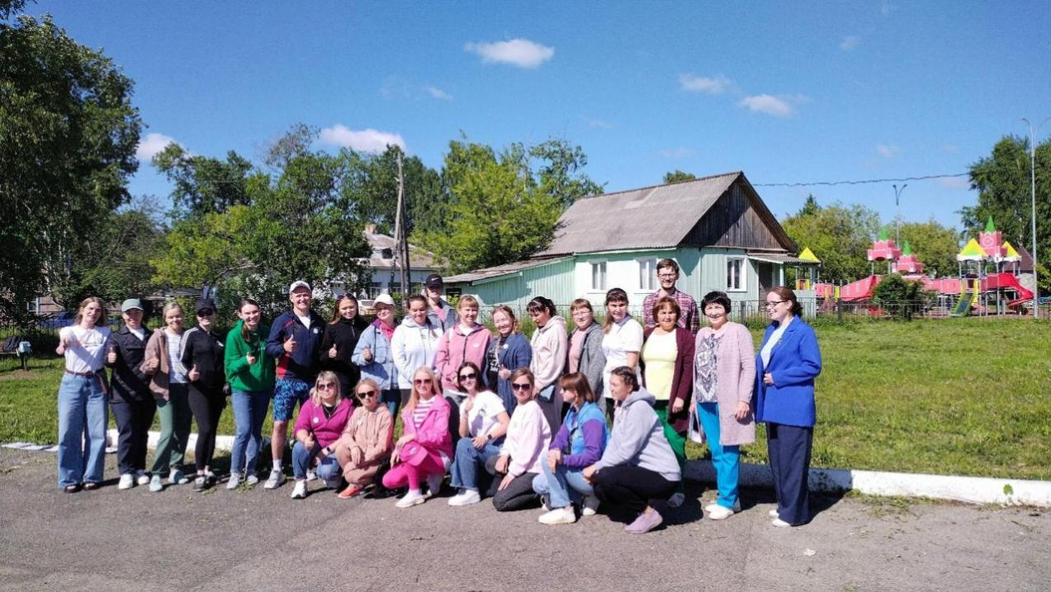

Вспомнили фильмы Анатолия  Даниловича Балуева, советского  и российского кинорежиссёра, уроженца с. Кочево, Пермской области.  Игра «Словоед»  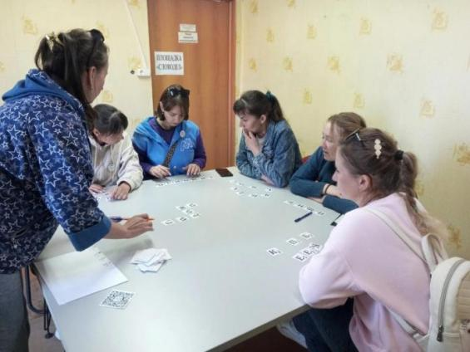 | 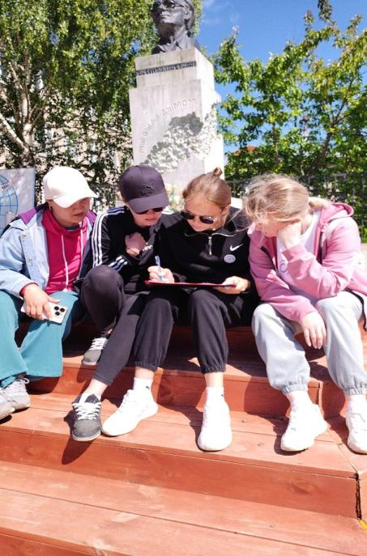

Члены Профсоюза, участники спортивного турнира, получили подарки - футболки с логотипом Профсоюза от территориальной организации Профсоюза образования.
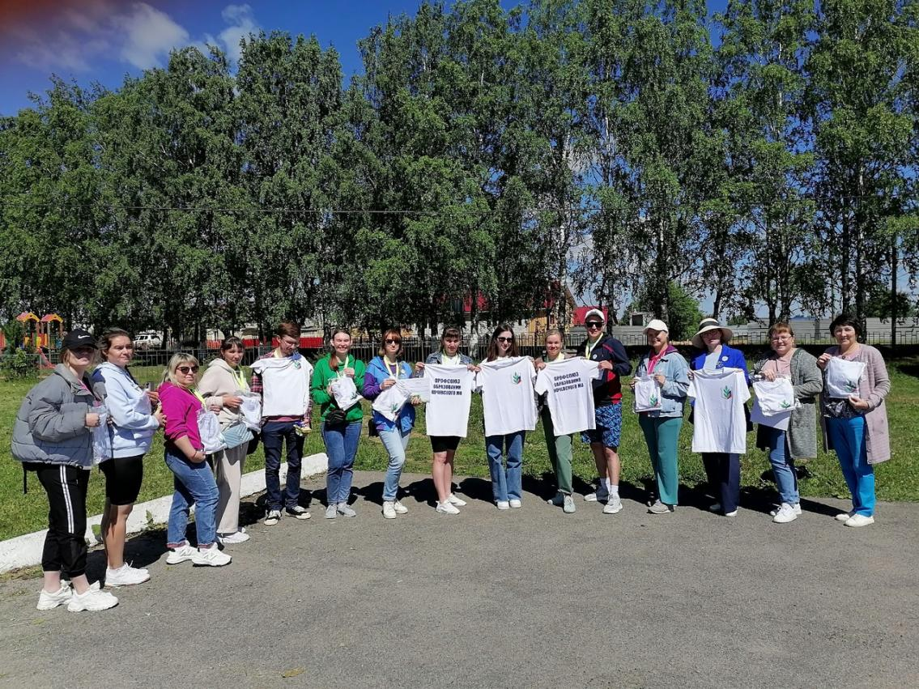

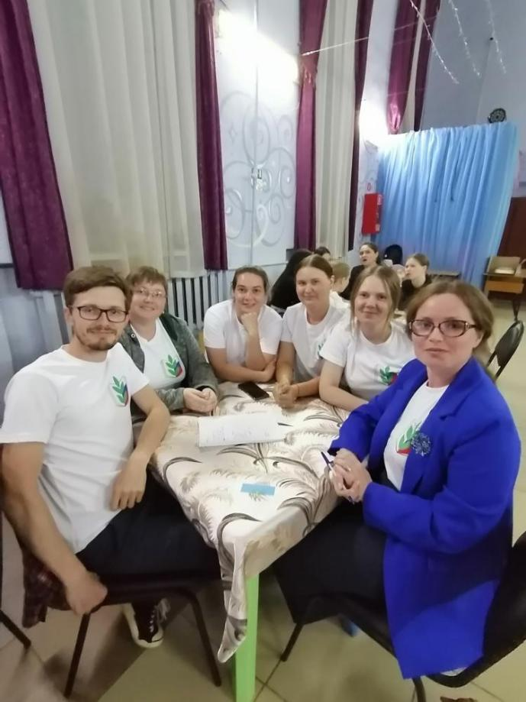 | Члены Совета молодых педагогов Кочевской ТО Профсоюза приняли  участие в интеллектуально-  Развлекательном бое «Вемжугдан», посвящённом Дню Молодежи и  Году Семьи.
- Информационная работа

Информационная работа является одним из необходимых условий деятельности профсоюзных организаций любого уровня. Поэтому главная наша задача – обеспечение оперативного информирования работников образования о деятельности профсоюза.
С целью совершенствования организационно - уставной деятельности и информационной работы в отчётный период территориальный комитет Профсоюза продолжал работать над повышением уровня информационно - аналитической деятельности первичных профсоюзных организаций, осуществлял систематическую рассылку информационных листовок, методических рекомендаций по основным направлениям профсоюзной деятельности в помощь профсоюзному активу.
Регулярно по электронной почте направлялись информационные листки Пермской краевой организации Профсоюза для ознакомления членов профсоюза и размещения в профсоюзных уголках.
В 2024 году большую активность получила работа через социальные сети.
В Контакте активно работает группа «Профсоюз образования Кочевского МО», группа «Совет молодых педагогов Кочевского района», продолжается работа над увеличением подписчиков.
В группе «Профсоюз образования Кочевского МО» постоянно выкладываются посты о проведённых мероприятиях с фотографиями, поздравления с праздниками и с днём рождения.
Для оперативного обмена информацией территориальной организацией были созданы чаты «Профсоюзные образования Кочевского МО» в Telegram, Viber. Все первичные профсоюзные организации имеют чаты для оперативного общения.
Также используются традиционные способы информирования (собрания, личные встречи, индивидуальные консультации с членами профсоюза). В образовательных организациях проводится работа по освещению деятельности Профсоюза через наглядную агитацию (стенды), по сохранению профсоюзного членства и вовлечению в Профсоюз новых членов. Через информационные стенды педагоги и работники образовательных организаций знакомятся с деятельностью профсоюзной организации.
Территориальная организация ежегодно для всех первичных профсоюзных организаций выписывает газету «Профсоюзный курьер», также сотрудничаем с газетой «Кочевская жизнь», где освещаются важные события и мероприятия, проводимые ТО профсоюза.

Отправляются статьи о проведённых мероприятиях для опубликования в газету «Профсоюзный курьер».
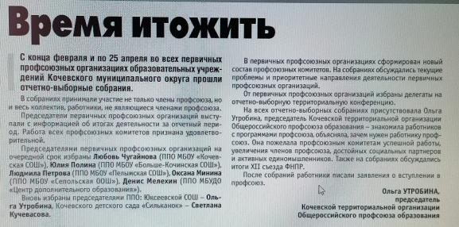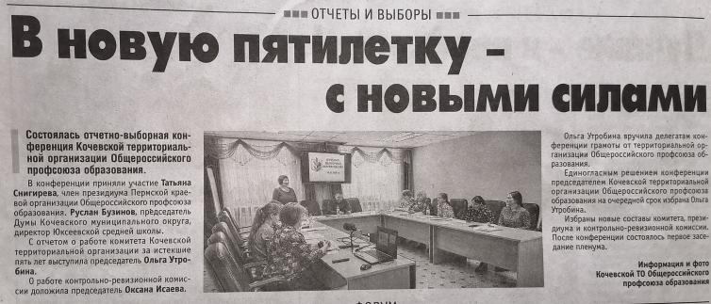
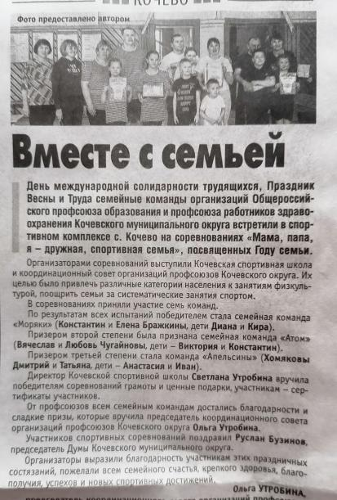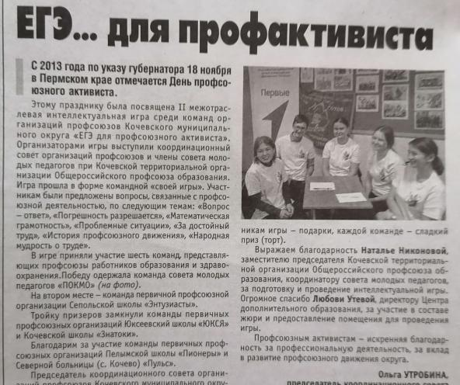
В 2024 году территориальная организация Профсоюза продолжила работу по цифровизации. Проводилась работа по заполнению информационной системы (АИС), статистический отчёт заполнялся в АИС. По сравнению с предыдущим годом увеличилось число членов Профсоюза, поставленных на учёт в системе АИС. Все члены Профсоюза имеют электронный профсоюзный билет, который предоставляет доступ к Федеральной бонусной программе ПрофПлюс.
Для увеличения численности членов профсоюза в 2023 году председатель ТО, Утробина О.С., присоединилась к проекту «Дисконтная карта члена профсоюза. В 2024 году работа продолжилась по данному проекту.
Проводится работа по Коми-Пермяцкому округу, находятся партнёры и заключаются договоры о предоставлении скидок для членов профсоюза в магазинах по дисконтной карте.
У всех членов профсоюза имеются дисконтные карты, что помогает сэкономить денежные средства, получать скидки в магазинах, у партнёров, которые присоединились к социальной программе «Дисконтная карта члена профсоюза» и заключили договор. | 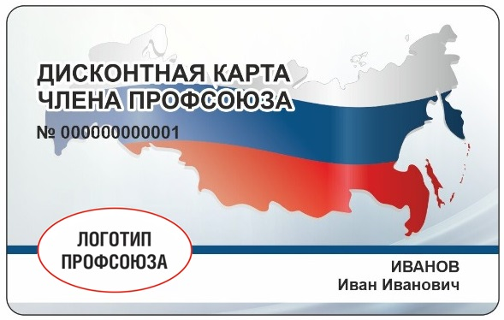
В ходе реализации федерального проекта «Цифровой Профсоюз» была продолжена работа по внедрению автоматизированной информационной системы «Единый реестр Общероссийского Профсоюза образования» (АИС), в которой осуществляется учёт членов Профсоюза. Формируется заявка для получения электронных профсоюзных билетов.
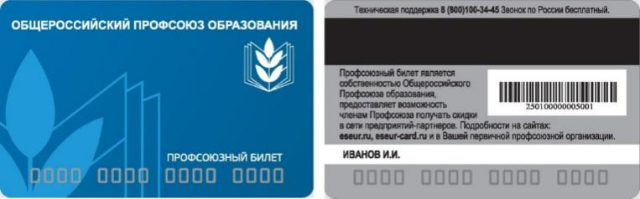

Также для увеличения членов профсоюза в марте 2023 года принято Положение о проведении розыгрышей среди членов профсоюза первичных профсоюзных организаций учреждений образования Кочевского муниципального округа. Ежемесячно ВК в группе «Профсоюз образования Кочевского МО» разыгрывались билеты на спектакль в Коми-Пермяцкий национальный драматический театр имени М. Горького.
В 2024 году в течение года билеты разыгрывались к праздникам.
Целью является сохранение и увеличение численности членов Профсоюза образования, повышение культурного уровня членов Профсоюза. | 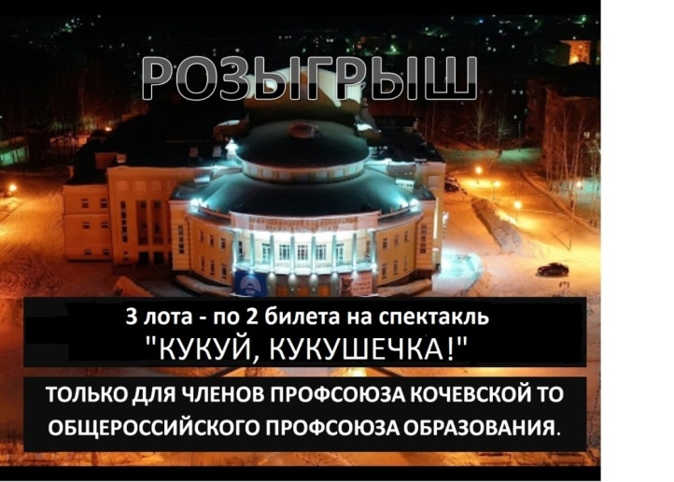

- Охрана труда

На протяжении последних лет активно менялась нормативно - правовая база по вопросам охраны труда.
В течение года работа по охране труда была направлены на:
- информирование председателей первичных организаций Профсоюза, а также руководителей образовательных организаций об изменениях в законодательстве по охране труда;
- обучение профсоюзного актива требованиям безопасности;
- повышение эффективности профсоюзного контроля в защите прав членов Профсоюза на безопасные и здоровые условия труда;
- контроль за обеспечением работников средствами индивидуальной защиты, моющими и обезвреживающими средствами, проведением медицинских осмотров, осуществлением компенсационных выплат работникам, занятым на тяжёлых работах, работах с вредными и опасными условиями труда.
В течение года образовательными организациями во взаимодействии с профсоюзными организациями проводилась работа по приведению локальных нормативных актов в соответствие с новыми требованиями, внедрению в системы управления охраной труда процедур управления профессиональными рисками, а также укреплению штатов образовательных учреждений специалистами по охране труда.
С 05 по 09 февраля 2024 года уполномоченные по охране труда, внештатные технические инспекторы труда в режиме on-line прошли обучение уполномоченных по охране труда в ООО «Учебно - аудиторский центр «Охрана труда и промышленная безопасность» в объёме 32 часа.
Одним из важных направлений деятельности Профсоюза является осуществление общественного контроля за прохождением работниками образования обязательных медицинских осмотров и психиатрических освидетельствований. Проведение обязательных медосмотров осуществляется за счёт средств работодателя.
Во всех образовательных организациях муниципального округа заключены коллективные договоры с обязательным наличием в них раздела «Охрана труда». Обязательства в области охраны труда, предусмотренные коллективными договорами, по основным положениям руководителями образовательных учреждений выполняются.
На уровне образовательных организаций проводится работа по охране труда. В каждой образовательной организации созданы совместные комиссии по охране труда, куда входят представители от первичных профсоюзных организаций, направления изложены в коллективных договорах и в Соглашении. Уполномоченные по охране труда осуществляют постоянный контроль над соблюдением работодателем и работниками принятых локальных нормативных актов по данному вопросу. Во всех организациях проведена специальная оценка условий труда, аттестация рабочих мест.
В образовательных организациях имеются и систематически обновляются уголки по охране труда, по терроризму, пожарной безопасности, дорожному движению. Уголки по охране труда имеются в кабинетах повышенной опасности, где также есть вся документация по охране труда: инструкции, огнетушители, план эвакуации.
В организациях приказом назначены ответственные за состояние охраны труда и техники безопасности.
Обращений и жалоб по вопросам охраны труда от членов профсоюза в территориальную организацию в отчётном периоде не поступало.

7. Правозащитная деятельность

Одним из направлений работы территориальной организации является правовая защита работников образовательных организаций.
Правозащитная работа в отчётный период осуществлялась по следующим основным направлениям:
- участие в коллективно - договорном регулировании социально - трудовых отношений в рамках социального партнёрства;
- проведение обучающих семинаров с профсоюзным активом, участие в семинарах, проводимых краевым комитетом профсоюза;
- осуществление профсоюзного контроля за соблюдением трудового законодательства во взаимодействии с органами управления в сфере образования и органами местного самоуправления;
- оказание бесплатной юридической помощи по вопросам применения законодательства и консультирование членов профсоюза через краевой комитет профсоюза;
- информационно - методическая работа по правовым вопросам.
По устным обращениям и по телефону была оказана правовая помощь - консультации членам профсоюза. Основная часть обращений была связана с оплатой труда, с предоставлением мер социальной поддержки в части оплаты коммунальных услуг в сельской местности.
Члены профсоюза активно участвовали в коллективных действиях профсоюзов. В соответствии с постановлением Исполкома ФНПР от 20.03.2024 № 3-4 и постановлением Президиума Пермского крайсовпрофа «О задачах профсоюзных организаций по подготовке и проведению 1 Мая - Дня международной солидарности трудящихся, Праздника Весны и Труда» от
21.03.2024 года № 2-3, в территориальной организации были проведены мероприятия к 1 Мая.
Выступая за воплощение принципов достойного труда как базовой экономической и социальной ценности, проявляя единство, сплочённость и солидарность профсоюзов президиум территориальной организации профсоюза от 17.04.2024 года принял решение об участии коллективных акциях профсоюзов в форме проведения собраний в первичных профсоюзных организациях по обсуждению социально-экономической
ситуации в организациях, участие на праздничном шествии 1 Мая и о проведении спортивного праздника «Мама, папа, я – дружная, спортивная семья», посвящённый Году Семьи.
Информацию о правозащитной деятельности члены профсоюза, представители управлений образования, руководители образовательных организаций получают из газеты «Профсоюзный курьер», из информационных листков и на семинарах - совещаниях.

- Финансовое обеспечение
Финансово - хозяйственная деятельность направлена на осуществление уставной деятельности организации, связанной с защитой социально-экономических интересов трудящихся.
В отчётном периоде расходы территориальной организации направлялись на:
- информационно - пропагандистскую работу;
- работу с молодёжью;
- культурно - массовые мероприятия;
- спортивные мероприятия;
- оказание материальной помощи;
- премирование профсоюзного актива;
- командировочные расходы;
- оплату труда с начислениями;
- услуги банка.
Удержание членских профсоюзных взносов в размере 1 % производились согласно заявлениям членов Профсоюза.
На протяжении отчётного периода осуществлялся контроль полноты сбора членских профсоюзных взносов, порядка их перечисления на банковские счёта Профсоюза. Уделялось внимание информированию и разъяснению рационального подхода к расходованию профсоюзных средств.
Вопрос «О результатах сверки профсоюзных взносов рассматривался на заседании президиума.
В 2024 году территориальная организация работала на экономически выгодном тарифе «Легкий старт» по обслуживанию в банке.

Приоритетными направлениями деятельности территориальной организации Профсоюза на 2025 год являются:
- представительство и защита трудовых прав, социальных и профессиональных интересов и прав работников образовательных организаций;
- укрепление и развитие территориальной организации Профсоюза;
- повышение численности членов профсоюза;
- выстраивание работы с молодыми педагогами образовательных организаций;
- продолжение процесса заключения коллективных договоров в образовательных организациях Кочевского муниципального округа;
- работа в АИС.

